
操作系统课程实验报告

实验四： 内存管理模型的设计与实现

姓 名： 滕德淋
学 号： 20191001171
指导教师： 张德军

中国地质大学地理与信息工程学院
2021年 4月 27日
实习四： 内存管理模型的设计与实现

【需求规格说明】
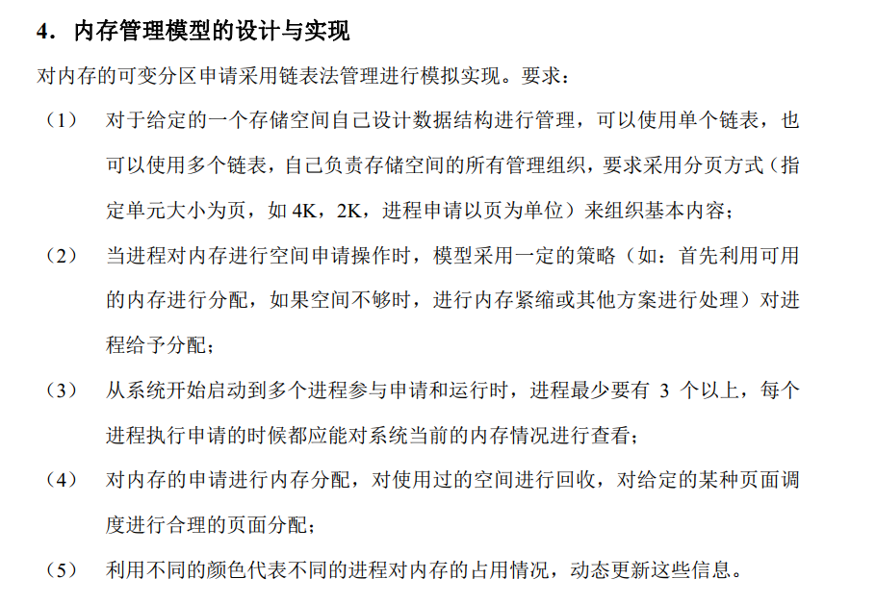
【系统设计】
（1）设计思想：
设计程序模拟内存的动态分区法存储管理。
内存空闲区使用自由链管理,采用最坏适应算法从自由链中寻找空闲区进行分配。
最坏适应算法：它从全部空闲区中找出能满足作业要求的、且大小最大的空闲分区，从而使链表中的节点大小趋于均匀。
（2）详细设计：
最早出现的固定分区分配方式比较死板，易造成较多的内部碎片，太浪费资源，因此进一步的发展后出现了动态分区分配的方式，这种方式解决了前一种的主要弊端。接下来就是如何实现的问题了，主要是解决如何动态的分配内存以及回收。
数据的存储结构：
用两个链表分别存储了已分配的和空闲的内存；
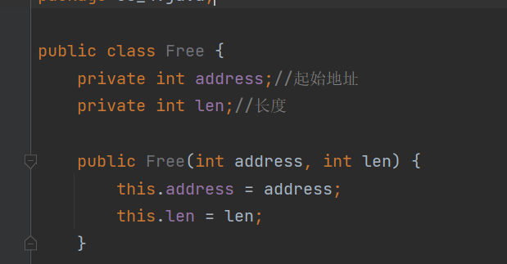
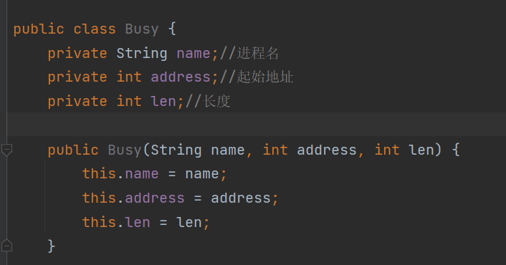
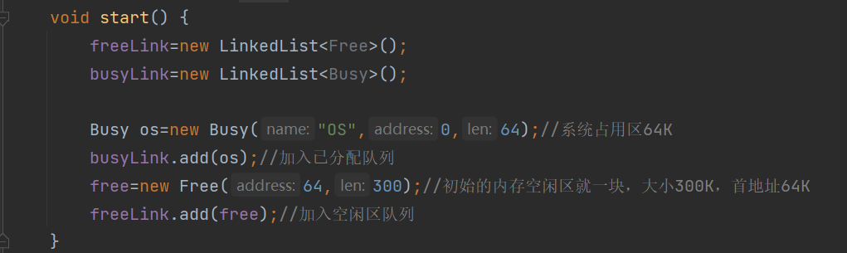
实现分配算法：
分配函数：
分配过内存之后，需要将空闲分区的信息和已分配分区的信息进行修改，响应的修改首地址；
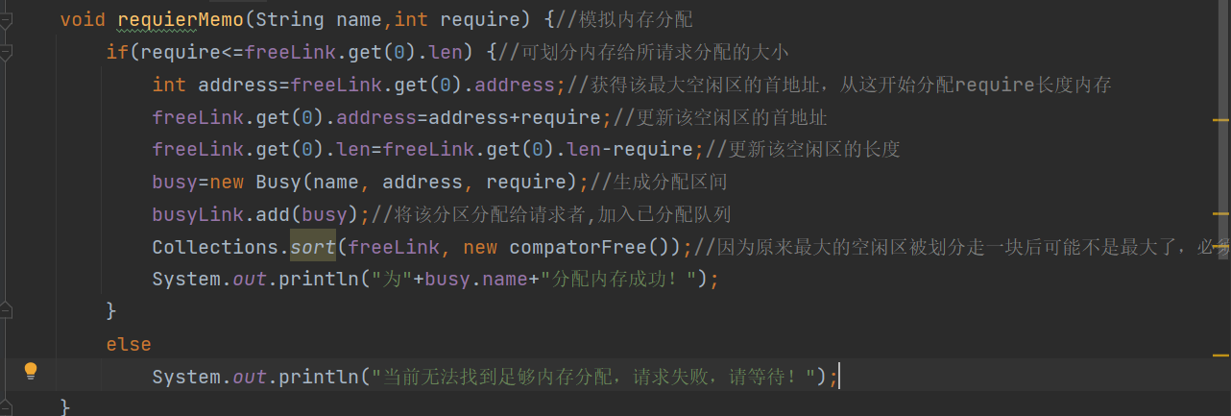
写一个比较器，每次分配完内存后（将链表中第一个空闲块分配出部分空间），都必须将空闲块按从大到小的顺序重新排列。
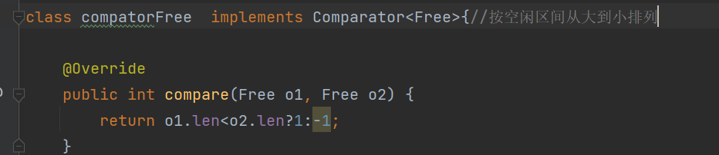
回收函数：
比较并不难，难点在回收内存后如何合并新产生的空闲内存块。这里存在四种情况，新产生的空闲内存块可能与它上面一块空闲块相邻，也可能与它下面一块空闲块相邻，还可能不与任何一块相邻，或者是同时与上下两块相邻。前三种情况也不是大问题，画个图也就出来了，但是最后一种情况就很让我头疼了。因为链表中所有的空闲块并不是物理意义上的有序排列，而是离散的，任何位置都是有可能的。一开始我的想法是把空闲链表从头到尾扫描一次，通过比较首地址，很容易就能解决前三种情况，但是上下相邻的情况就无从下手了，思路也因此陷入了僵局。后来我想到其实上下相邻的情况必然是先经历了与上相邻和与下相邻两种情况。这样一来，我先用两个值分别记录下前两种情况下的空闲块的位置，如果检测到了前两种情况发生，就接着执行第四种情况。
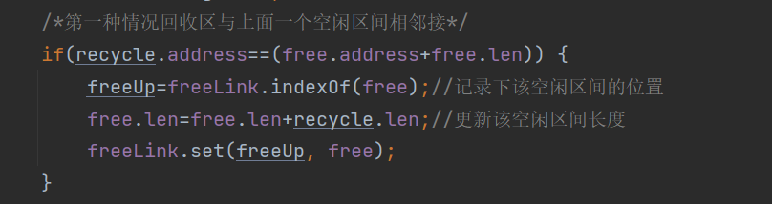
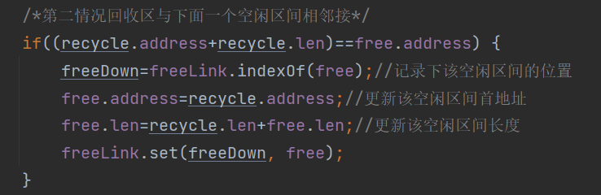
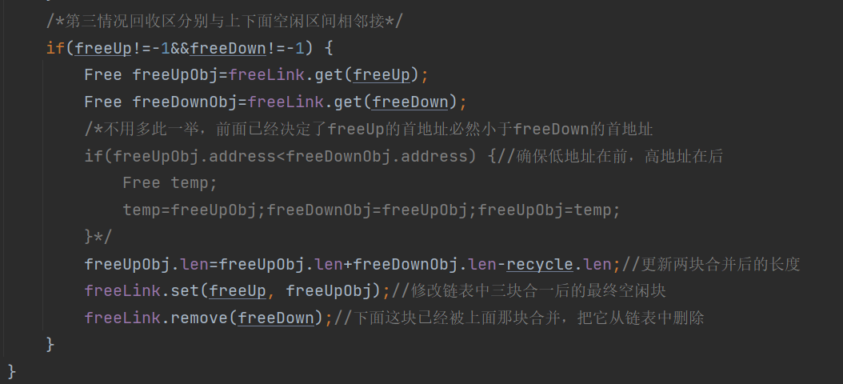
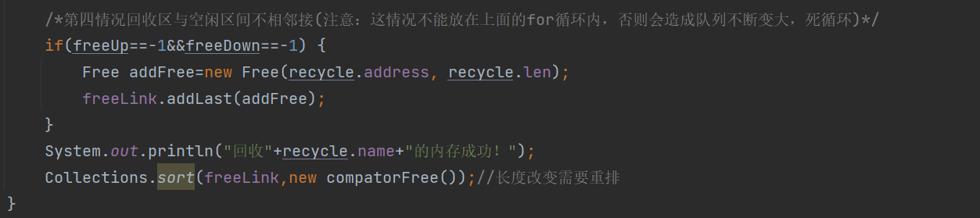
打印函数：
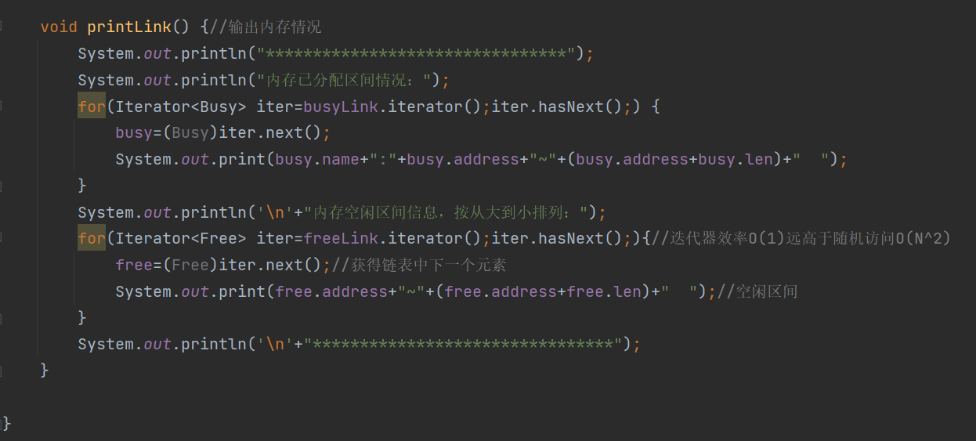
【调试报告】
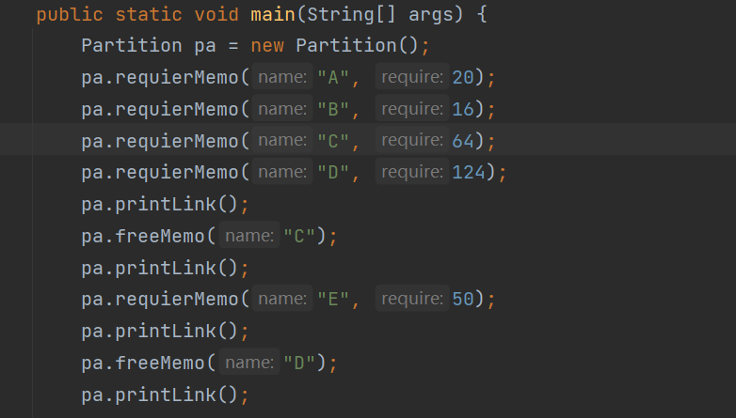
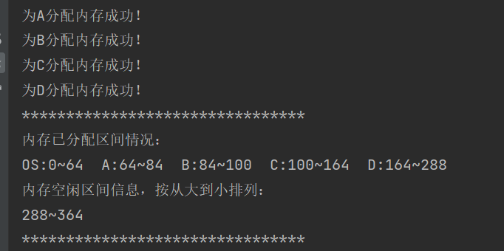
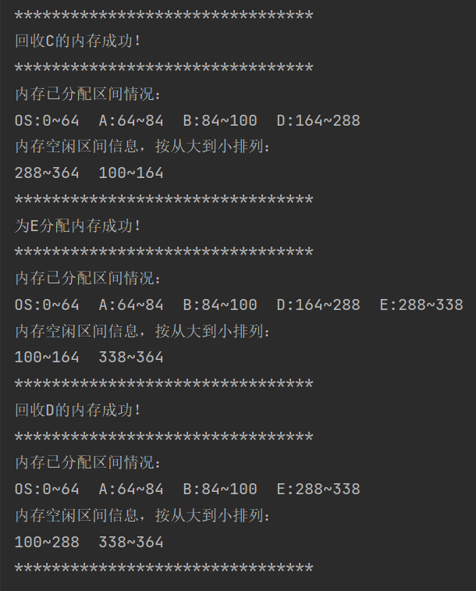
通过手动输入分配信息和回收信息，每分配或回收一块内存之后都动态的更新内存信息，并进行显示；
【附录】
